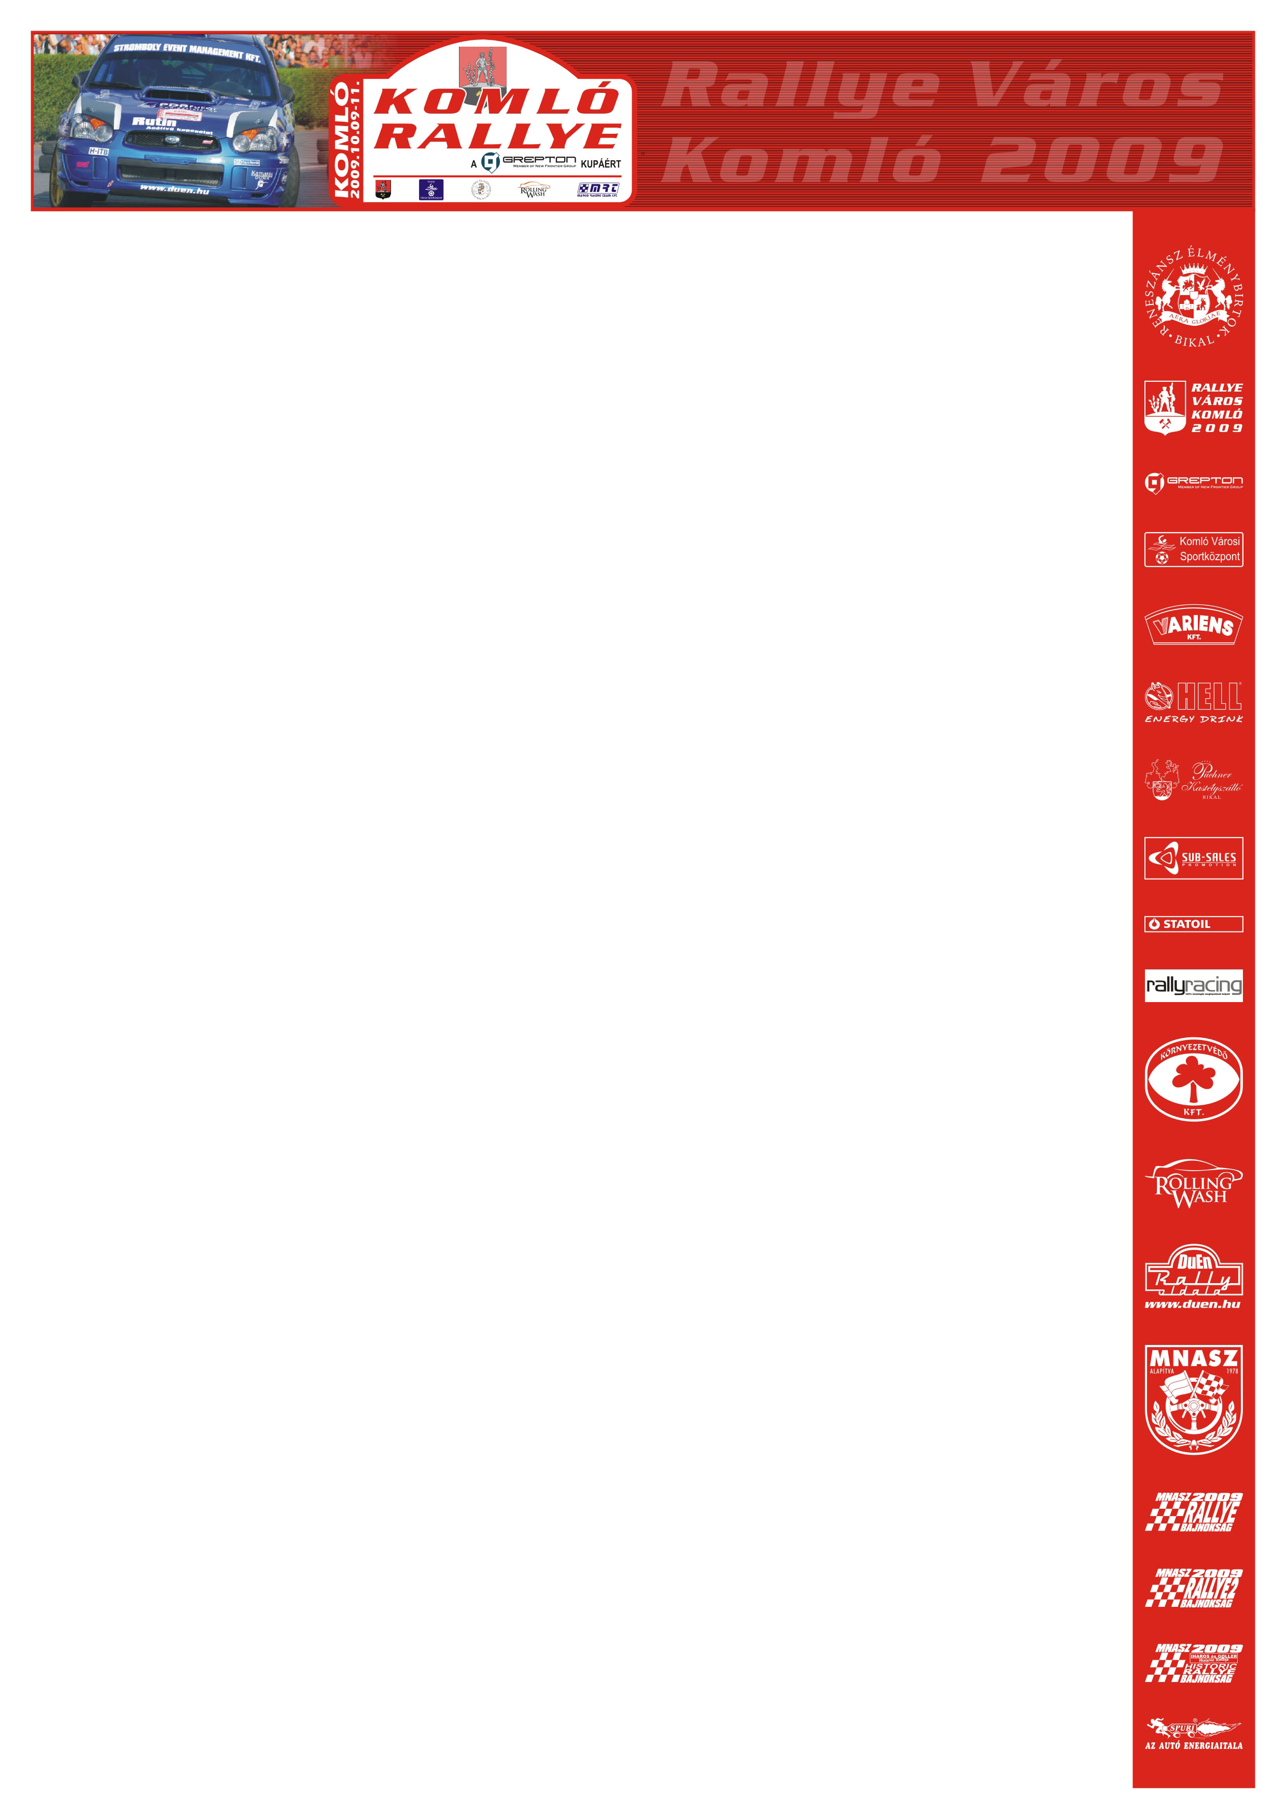

Hírlevél 1

Az előzetes nevezési listához képest végül 73 induló vág neki a Nyílt és az Országos Rallye Bajnokság évadzáró, másfél napos megmérettetésének. A Komló Rallye pályái nem ismeretlenek a mezőny számára, hiszen valamilyen formában a Mecsek Rallye-n már szerepeltek.
A Pécs környéki viadalon az időjárás okozhat komoly fejtörést, hiszen a jó gumiválasztással akár a bajnokság sorsa is eldőlhet. Igaz, csak néhány kategóriában, hiszen az abszolút bajnok Herczig, Baranyai kettős már a Nyírségben megünnepelhette magyar bajnoki címét (pontosabban: Komlón már csak el kell rajtolniuk ahhoz, hogy e futamot mínuszolhassák). Csakúgy, mint a Németh, Béres vagy a Bessenyey, Papp páros. Két futammal a vége előtt, a Mecsek Rallye-n került a „korona” a Super1600-as géposztályban rajtoló Ollé, Czakó, Magyar, Budai duó fejére.
Itt azonban nem más, mint az Országos Bajnokság győztes trófeája találhat gazdára, méghozzá Hadikék vagy Osváthék személyében. A/8-ban már nem ennyire egyértelmű, jelen állás szerint egy váratlan eredménynek köszönhetően teljesen megváltozhat a bajnoki tabella. Az A/7-es kategóriában is itt avatnak bajnokot, Kőváryék vagy Janzerék lehetnek a végső befutók. A H-csoportban Mucsináék már örülhetnek, hiszen nagy riválisaik, Csépéék nem tették tiszteletüket, így küzdelem nélkül lettek végül bajnokok. Egyszóval, izgalmakban nem lesz hiány az utolsó futamon sem!

